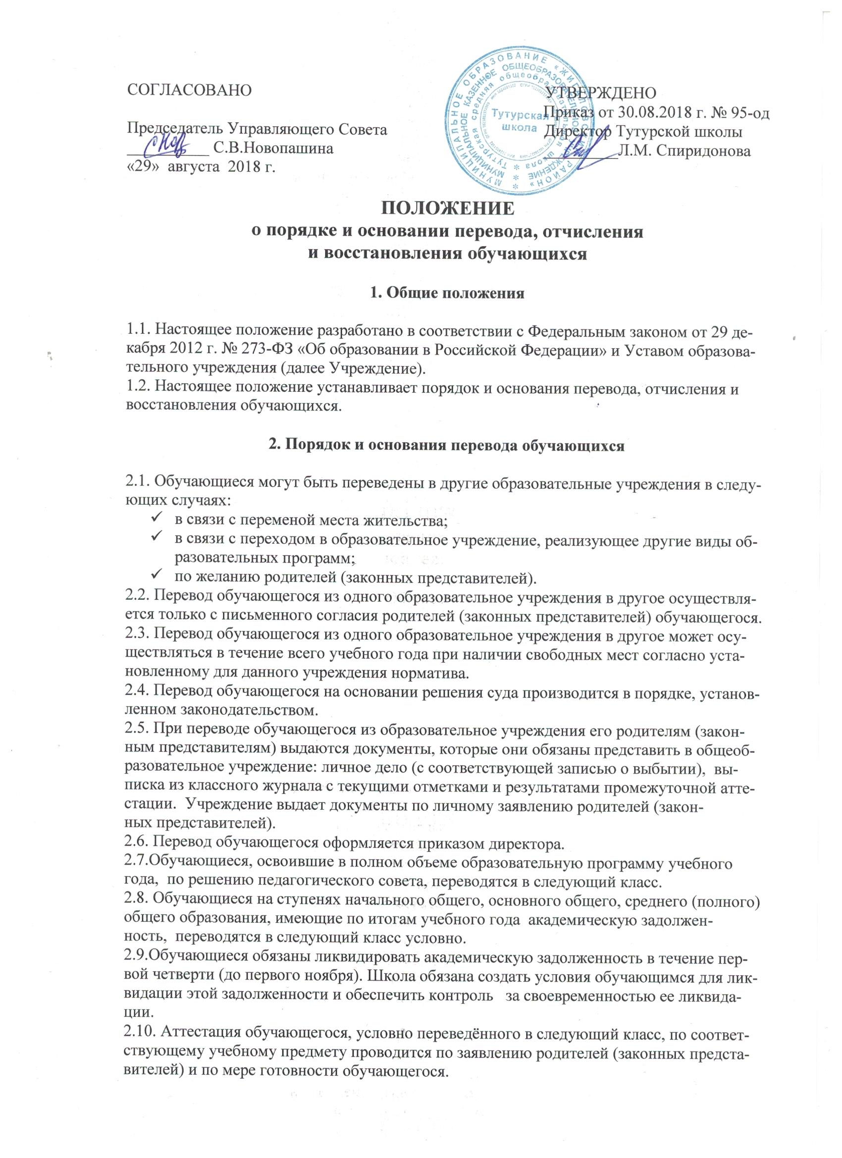

СОГЛАСОВАНО УТВЕРЖДЕНО
Приказ от 30.08.2018 г. № 95-од
Председатель Управляющего Совета Директор Тутурской школы
__________ С.В.Новопашина _________Л.М. Спиридонова «29» августа 2018 г.

ПОЛОЖЕНИЕ
о порядке и основании перевода, отчисления
и восстановления обучающихся
1. Общие положения
1.1. Настоящее положение разработано в соответствии с Федеральным законом от 29 декабря 2012 г. № 273-ФЗ «Об образовании в Российской Федерации» и Уставом образовательного учреждения (далее Учреждение).
1.2. Настоящее положение устанавливает порядок и основания перевода, отчисления и восстановления обучающихся.
2. Порядок и основания перевода обучающихся
2.1. Обучающиеся могут быть переведены в другие образовательные учреждения в следующих случаях:
- в связи с переменой места жительства;
- в связи с переходом в образовательное учреждение, реализующее другие виды образовательных программ;
- по желанию родителей (законных представителей).
2.2. Перевод обучающегося из одного образовательное учреждения в другое осуществляется только с письменного согласия родителей (законных представителей) обучающегося.
2.3. Перевод обучающегося из одного образовательное учреждения в другое может осуществляться в течение всего учебного года при наличии свободных мест согласно установленному для данного учреждения норматива.
2.4. Перевод обучающегося на основании решения суда производится в порядке, установленном законодательством.
2.5. При переводе обучающегося из образовательное учреждения его родителям (законным представителям) выдаются документы, которые они обязаны представить в общеобразовательное учреждение: личное дело (с соответствующей записью о выбытии), выписка из классного журнала с текущими отметками и результатами промежуточной аттестации. Учреждение выдает документы по личному заявлению родителей (законных представителей).
2.6. Перевод обучающегося оформляется приказом директора.
2.7.Обучающиеся, освоившие в полном объеме образовательную программу учебного года, по решению педагогического совета, переводятся в следующий класс.
2.8. Обучающиеся на ступенях начального общего, основного общего, среднего (полного) общего образования, имеющие по итогам учебного года академическую задолженность, переводятся в следующий класс условно.
2.9.Обучающиеся обязаны ликвидировать академическую задолженность в течение первой четверти (до первого ноября). Школа обязана создать условия обучающимся для ликвидации этой задолженности и обеспечить контроль за своевременностью ее ликвидации.
2.10. Аттестация обучающегося, условно переведённого в следующий класс, по соответствующему учебному предмету проводится по заявлению родителей (законных представителей) и по мере готовности обучающегося.
2.11. При положительном результате аттестации педагогический совет принимает решение о переводе обучающегося в класс, в который он был переведён условно. При отрицательном результате аттестации проводится повторная аттестация, для которой назначается комиссия в количестве не менее двух учителей соответствующего профиля. Форма аттестации определяется аттестационной комиссией. В случае если обучающийся, условно переведённый в следующий класс, не ликвидирует в течение первой четверти академическую задолженность по предмету, он не может быть переведён в следующий класс.
2.12.Обучающиеся по образовательным программам начального общего, основного общего и среднего общего образования, не ликвидировавшие в установленные сроки академической задолженности с момента её образования, по усмотрению их родителей (законных представителей) оставляются на повторное обучение, переводятся на обучение по адаптированным образовательным программам в соответствии с рекомендациями психолого - медико-педагогической комиссии либо на обучение по индивидуальному учебному плану или продолжают получать образование в иных формах.
2.13. Обучающиеся образовательного учреждения могут быть оставлены на повторное обучение по заявлению родителей (законных представителей) без ликвидации академической задолженности.
3. Порядок и основания отчисления обучающихся
3.1. Обучающийся подлежит отчислению:
- в связи с получением образования (завершением обучения);
- по инициативе родителей (законных представителей) несовершеннолетнего обучающегося, в том числе в случае перевода обучающегося для продолжения освоения образовательной программы в другую организацию, осуществляющую образовательную деятельность;
- по инициативе образовательного учреждения, в случае применения к достигшему возраста пятнадцати лет, отчисления как меры дисциплинарного взыскания
по обстоятельствам, не зависящим от воли сторон, в том числе в случае ликвидации организации, осуществляющей образовательную деятельность.
3.2. По решению образовательного учреждения за неоднократное совершение дисциплинарных проступков допускается применение отчисления несовершеннолетнего обучающегося, достигшего возраста пятнадцати лет, из Учреждения, как меры дисциплинарного взыскания. Отчисление несовершеннолетнего обучающегося применяется, если иные меры дисциплинарного взыскания и меры педагогического воздействия не дали результата и дальнейшее его пребывание в Учреждении оказывает отрицательное влияние на других обучающихся, нарушает их права и права работников Учреждения, а также нормальное функционирование Учреждения.
3.3. Решение об отчислении несовершеннолетнего обучающегося, достигшего возраста пятнадцати лет и не получившего основного общего образования, как мера дисциплинарного взыскания принимается с учетом мнения его родителей (законных представителей) и с согласия комиссии по делам несовершеннолетних и защите их прав. Решение об отчислении детей-сирот и детей, оставшихся без попечения родителей, принимается с согласия Комиссии по делам несовершеннолетних и защите их прав и органа опеки и попечительства.
3.4. Учреждение незамедлительно обязано проинформировать об отчислении несовершеннолетнего обучающегося в качестве меры дисциплинарного взыскания орган местного самоуправления, осуществляющий управление в сфере образования. Орган местного самоуправления, осуществляющий управление в сфере образования, и родители (законные представители) несовершеннолетнего обучающегося, отчисленного из Учреждения не позднее чем в месячный срок принимают меры, обеспечивающие получение несовершеннолетним обучающимся общего образования.
3.5. Отчисление обучающегося из школы оформляется приказом директора.
4. Порядок и основания восстановления учащихся.
4.1. Восстановление обучающегося, если он досрочно прекратил образовательные отношения по инициативе родителей (законных представителей), проводится в соответствии с Правилами приема обучающихся в школу.

Принято решением педагогического совета школы от 29.08.2018 протокол № 1

